Аист, аист, длинноногий,
Покажи домой дорогу.
Топай правою ногой,
Топай левою ногой.
Снова — правою ногой,
Снова — левою ногой,
После — правою ногой,
После — левою ногой.
Вот тогда придешь домой.
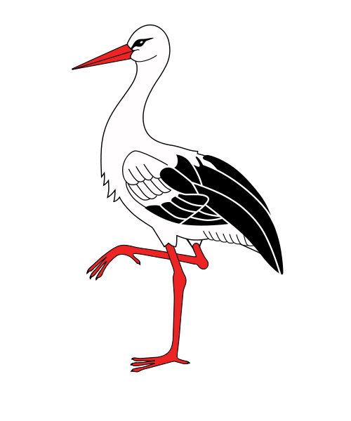

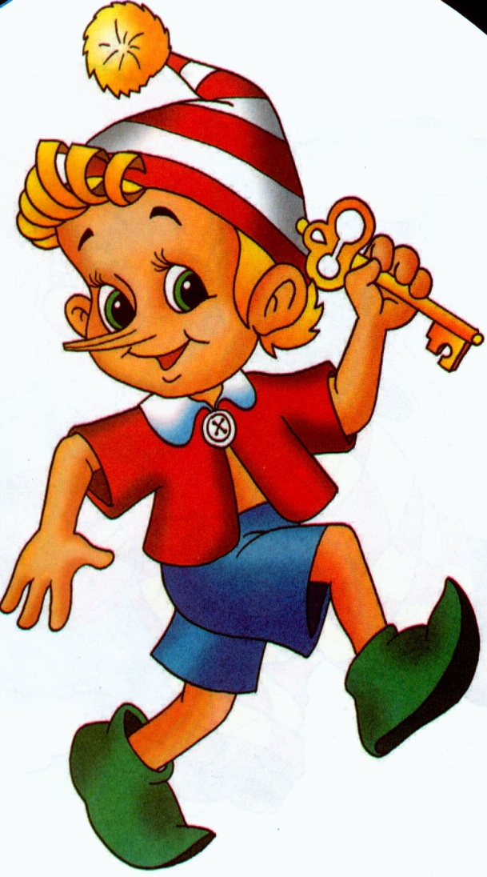

Буратино потянулся,
Раз — нагнулся,
Два — нагнулся,
Три — нагнулся.
Руки в стороны развел,
Ключик, видно, не нашел.
Чтобы ключик нам достать,
Нужно на носочки встать.

На балконе две подружки,
Две зеленые лягушки,
Утром рано умывались,
Полотенцем растирались,
Ножками топали,
Ручками хлопали,
Вправо, влево наклонялись
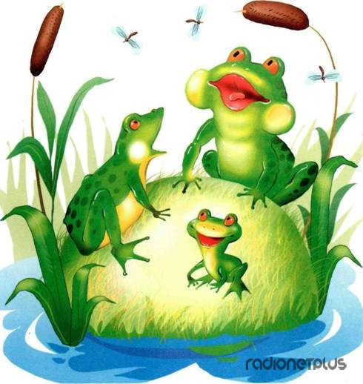

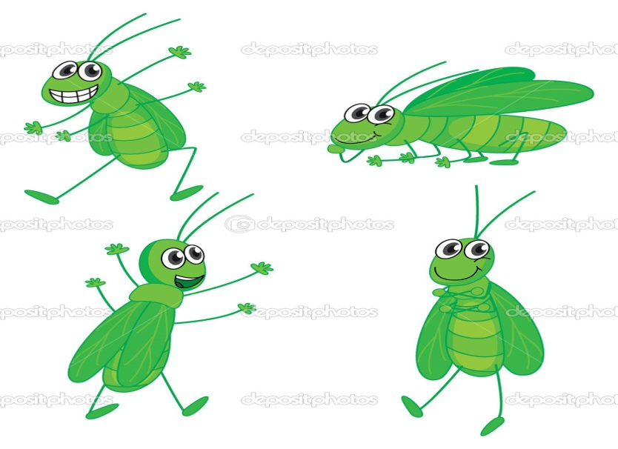

Поднимите плечики.
Прыгайте, кузнечики!
Прыг-скок, прыг-скок.
Сели, травушку покушаем,
Тишину послушаем.
Тише, тише, высоко,
Прыгай на носках легко

Мы к лесной лужайке вышли,
Поднимая ноги выше,
Через кустики и кочки,
Через ветви и пенечки.
Кто высоко так шагал,
Не споткнулся, не упал.
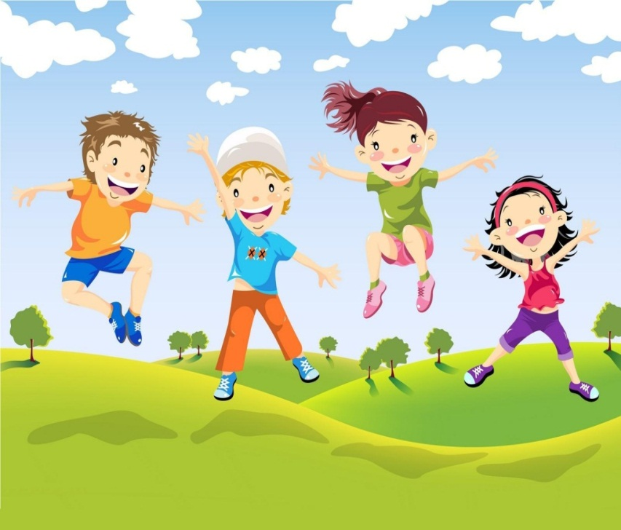

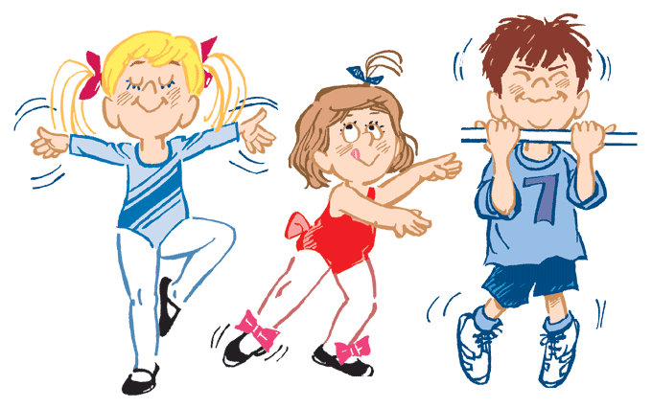

Раз, два, три четыре – топаем ногами.
Раз, два, три, четыре – хлопаем руками.
Руки вытянуть пошире –
Раз, два, три четыре!
Наклониться – три, четыре,
И на месте поскакать.
На носок, потом на пятку
Все мы делаем зарядку.

Зайцы скачут скок-скок-скок,
Да на беленький снежок
Приседают, слушают – не идет ли волк!
Раз – согнуться, разогнуться,
Два – нагнуться, потянуться,
Три - в ладошки три хлопка,
Головою три кивка.
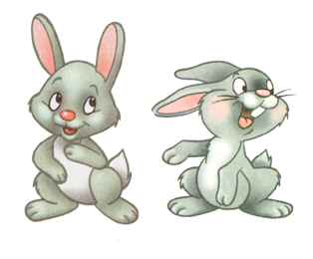

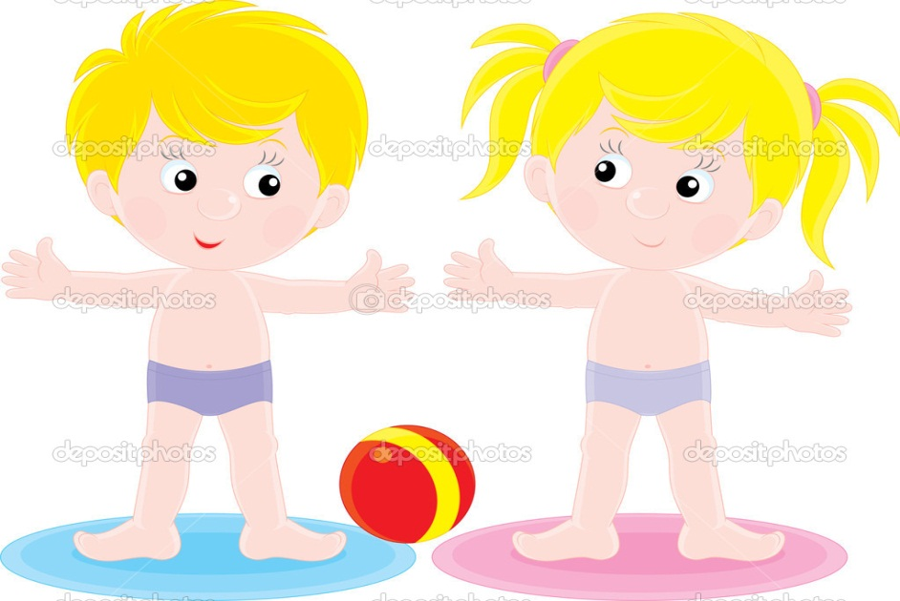

Отдых наш – физкультминутка,
Занимай свои места.
Раз – присели, два – привстали,
Руки кверху все подняли.
Сели, встали, сели, встали,
Ванькой – Встанькой словно стали,
А потом пустились вскачь
Будто мой упругий мяч.

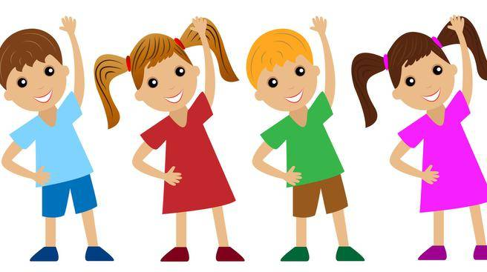
Мы ногами топ-топ!
Мы руками хлоп-хлоп!
Мы глазами миг-миг,
Мы плечами чик-чик.
Раз - сюда, два - туда,
Повернись вокруг себя.
Раз - присели, два - привстали.
Руки кверху все подняли.
Раз-два, раз-два,
Заниматься нам пора.
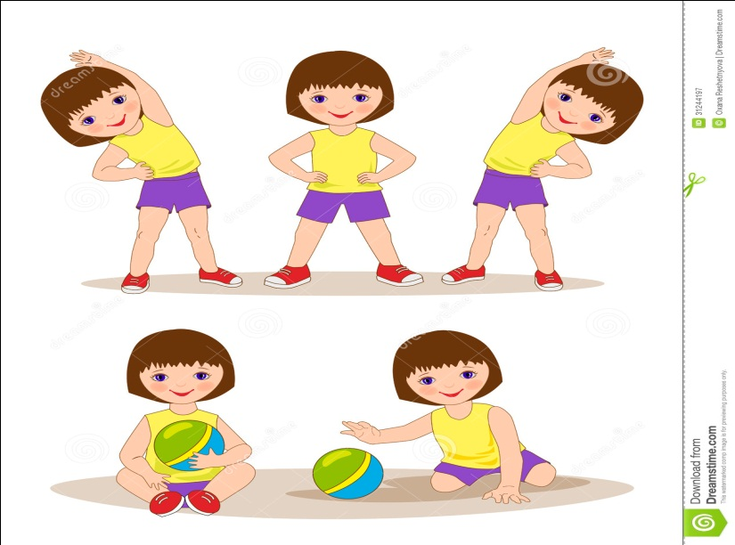

Мы топаем ногами,
Мы хлопаем руками,
Киваем головой.
Мы руки поднимаем,
Мы руки опускаем и кружимся потом

Раз – подняться, потянуться,
Два – согнуться, разогнуться,
Три – в ладоши три хлопка,
Головою три кивка.
На четыре – руки шире,
Пять – руками помахать
И на место тихо встать.

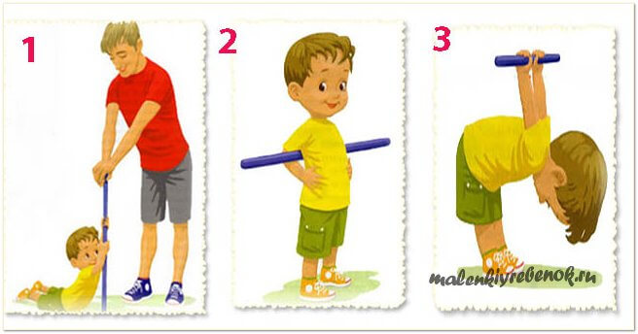

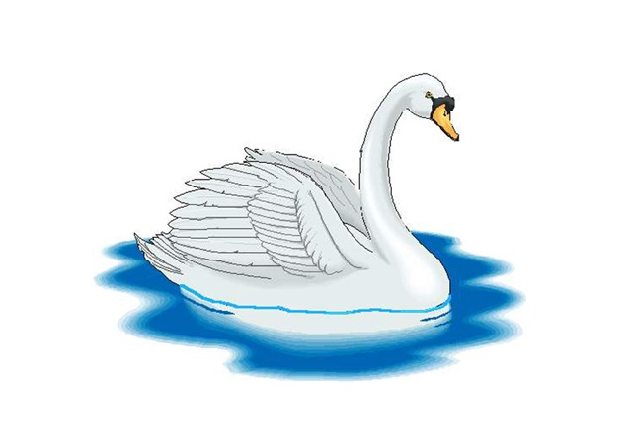

Лебеди летят, крыльями машут,
Летают над водой, качают головой.
Прямо и гордо умеют держаться,
Очень бесшумно на воду садятся.
Сели, посидели, снова улетели

Загудел паровоз и вагончики повез,
Чу – чу – чу, чу – чу – чу,
Далеко я укачу.
Вагончики цветные бегут, бегут, бегут,
А круглые колесики тук – тук,
Тук – тук, тук – тук.
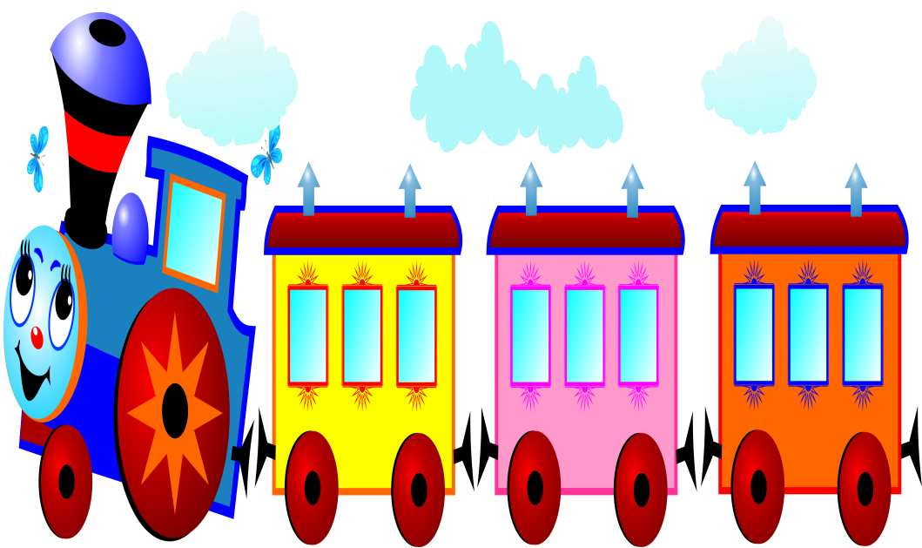

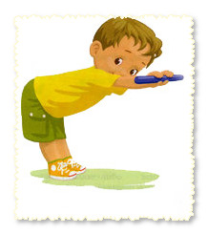

Я прошу подняться вас – это «раз»,
Повернулась голова - это «два»,
Руки вбок, вперед смотри это «три».
На «четыре» – поскакать.
Две руки к плечам прижать - это «пять».
Всем ребятам тихо сесть - это «шесть».

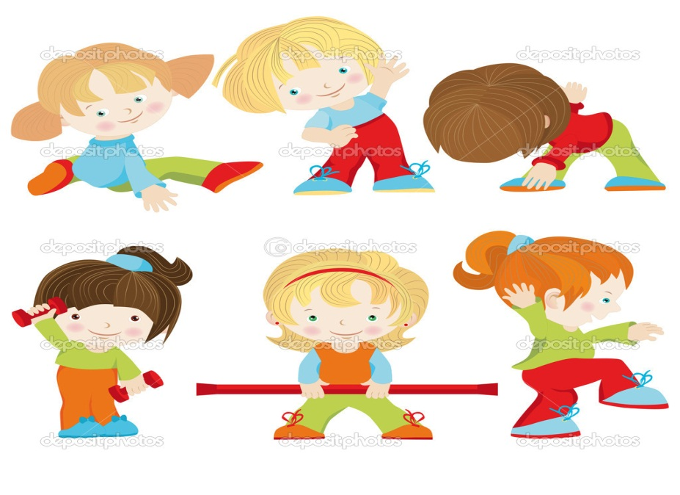
На зарядку солнышко поднимает нас.
Поднимаем руки мы по команде — раз!
А над нами весело шелестит листва.
Опускаем руки мы по команде — два!

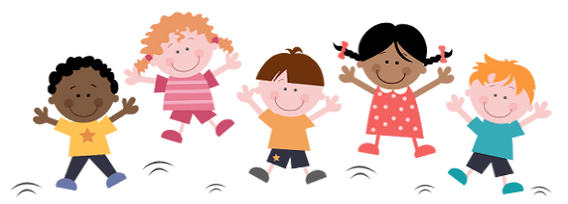

Руки кверху поднимаем, а потом их опускаем,
А потом их разведем
И к себе скорей прижмем.
А потом быстрей, быстрей,
Хлопай, хлопай веселей!

Физкультминутки
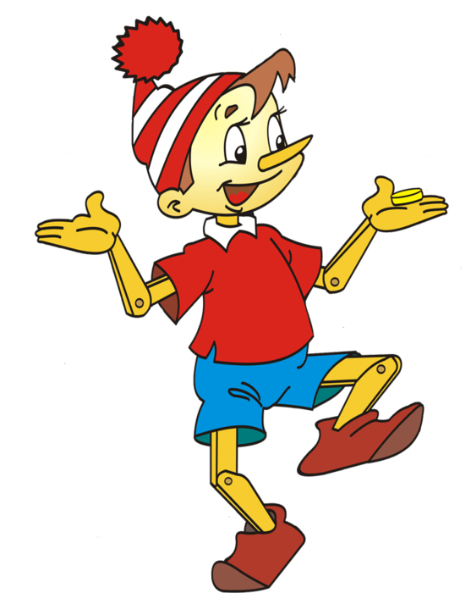
для старшей группы

